**软件学院学生组织报销流程**

1. 本文件设立目的与主要内容

本流程的设立目的为规范学院内学生组织的报销流程，避免不必要的开支与不规范的报销流程。

本流程的主要内容为南开大学软件学院学生组织筹办活动向学院报销经费的规范流程。

1. 报销具体流程
2. 在与学生组织负责老师确认活动主题内容和活动预算后，开始准备物资采购。
3. 让负责物资采购的几位同学共同出具一份物资的拟采购清单。清单中需要包含：物品名称，物品购买链接，物品拟采购数量，各项物品单价，各项物品总价，各项物品采购负责人，采购物资总价。

**注：负责各项物品采购的同学切记提前问好商家能不能开发票！**

**注：负责物资采购的同学切记货比三家，注重性价比，避免不必要的开支！**

1. 整理好清单后，汇总发给部门大三年级的主理人，由主理人第一次审批。
2. 在部门主理人完成第一次审批后，主理人将物品拟采购清单发送给学生组织负责老师审批，由老师第二次审批。
3. 在老师完成第二次审批并获得明确准许的回复后，部门主理人吩咐部门管理下的各个组织开始采购流程。
4. 采购流程需要负责采购的同学先行垫付，各部门主理人要抓紧与学院敲定报销款项事宜。

**注：切记不要让负责付钱的同学等太久，部门的大三年级主理人与部门各组织的大二年级负责人应重视垫付同学的心理状态。一定要抓紧与学院交流报销事宜，将同学垫付的钱尽快交还给同学。**

1. 负责采购的同学在购买物资时，必须明确以下事宜，**否则学院将无法报销款项:**
2. 发票抬头必须为：**南开大学**
3. 发票税号必须为：**121000004013593721**
4. 在核对开完的发票后，要注意以下发票上的几个位置(**红箭头标注**)，防止开错票、开假票！

发票案例（是不是天津增值税电子票普通发票不重要，这只是案例）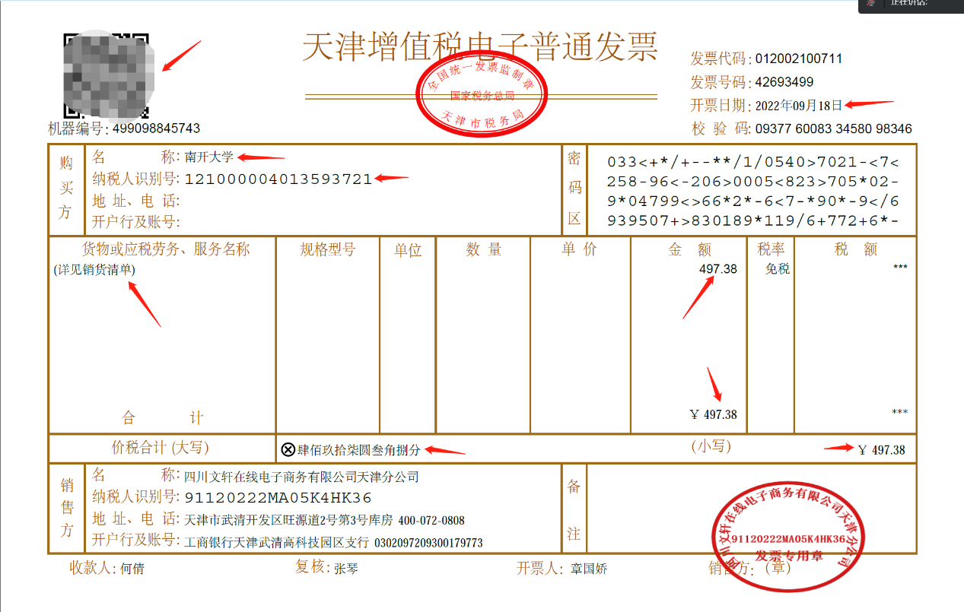

**注意内容(重点)：**

**(a) 发票二维码：可以使用支付宝的发票扫码辩伪程序识别发票是否为真票。**

**(b) 发票的开票日期注意核对。**

**(c) 发票购买方名称即为发票抬头**

**(d) 纳税人识别号为发票税号。**

**(e) 核对发票中各项金额与物品名称是否正确，防止开错票！**

1. 负责采购的同学在购买后，需要敦促商家开出发票，无需纸质发票，电子发票即可（有纸质发票更好，但无所谓）。
2. 填写软件学院学生组织报销说明(Word文件)，发送至**部门的大三年级主理人与部门各组织的大二年级负责人处**逐层审批，在确保该文件填写无误后，将其打印出来，与物资采购发票（电子发票打印版或纸质发票）共同上交至以下位置(二选一即可)：

津南校区: 软件学院楼403室

泰达校区: 6区106室

1. 各部门的大三年级主理人与部门各组织的大二年级负责人一定要有学生组织的负责老师和负责报销事宜老师的联系方式！！！
2. 文件修改历史与修改时间

2022.9 南开大学软件学院2020级同学撰写本文件初稿